### - Nome do Caso de UsoHST103- Visualizar Substituição de Membro no Julgamento Final 1ª Instância

- Profissional

<Nome do Produto>Sistema Processo Eleitoral

<Nome do cliente>CAU

**Revisões do Documento**

|  |  |  |  |
| --- | --- | --- | --- |
| **Revisão** | **Data** | **Lista de Autores** | **Observações** |
| 1.0 | 22/01/2020 | Cláudia Ávila | Criação da história. |

**Sumário**

HST-103 – Visualizar Substituição de Membro no Julgamento Final – 1ª Instância. 4

COMO Profissional 4

PARA substituir um membro da chapa. 4

PROTÓTIPO 4

CRITÉRIOS DE ACEITE 7

INFORMAÇÕES COMPLEMENTARES 12

# HST-103 – Visualizar Substituição de Membro no Julgamento Final – 1ª Instância.

## COMO Profissional

QUERO ter acesso a interface de substituir membro no Julgamento Final – 1ª Instância.

## PARA substituir um membro da chapa.

## 

## PROTÓTIPO

1. Visualizar Pedido de Substituição de Membro no Julgamento Final

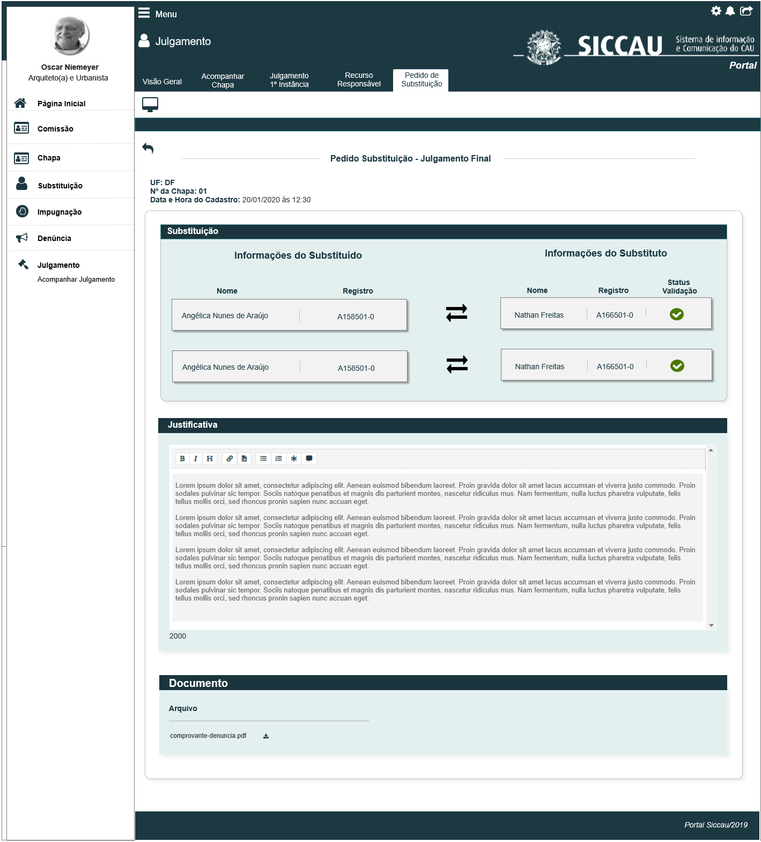

|  |  |  |  |  |  |  |
| --- | --- | --- | --- | --- | --- | --- |
| Campos | | | | | | |
| **ID** | **Nome** | **Descrição** | **Tipo** | **Valores Válidos** | **Formato** | **Regra** |
|  | Pedido de Substituição – Julgamento Final | Exibe o título | Alfanumérico | - | - | * Somente Leitura: Sim * Obrigatório: Não |
|  | UF | Exibe a UF da chapa em questão | Alfanumérico | - | - | * Somente Leitura: Sim * Obrigatório: Não |
|  | Nº da Chapa | Numero da chapa conforme sorteio | Alfanumérico | - | - | * Somente Leitura: Sim * Obrigatório: Não |
|  | Data e Hora do Cadastro | Exibe a data e hora do cadastro da substituição | Alfanumérico | - | - | * Somente Leitura: Sim * Obrigatório: Não |
|  | Substituição | Titulo | Alfanumérico | - | - | * Somente Leitura: Sim * Obrigatório: Não |
|  | Informações do Substituído | Título da coluna | Alfanumérico | - | - | * Somente Leitura: Sim * Obrigatório: Não |
|  | Nome | Nome completo do profissional que será substituído | Alfanumérico | - | - | * Somente Leitura: Sim * Obrigatório: Não |
|  | Registro | Número do registro CAU do profissional substituído | Alfanumérico | - | - | * Somente Leitura: Sim   Obrigatório: Não |
|  | Informações do Substituto | Título da coluna | Texto | - | - | * Somente Leitura: Sim * Obrigatório: Não |
|  | Nome | Nome completo do profissional que será o substituto | Alfanumérico | - | - | * Somente Leitura: Sim * Obrigatório: Não |
|  | Registro | Número do registro CAU do profissional impugnado | Alfanumérico | - | - | * Somente Leitura: Sim * Obrigatório: Não |
|  | Status Validação | Símbolo que indica o status da validação do profissional substituto | Figura | - | - | * Somente Leitura: Sim * Obrigatório: Não |
|  | Justificativa | Exibe a justificativa que o ator incluiu na HST100 | Alfanumérico | - | - | * Somente Leitura: Sim * Obrigatório: Não |
|  | Documento | Label | label | - | - | * Somente Leitura: Sim * Obrigatório: Não |
|  | Arquivo | Componente para realizar download do arquivo | Componente | - | - | * Somente Leitura: Sim * Obrigatório: Não |

## CRITÉRIOS DE ACEITE

1. **Premissa:** 
   1. Nessa estória trataremos da Visualização da Substituição de membros no julgamento final das chapas, conforme inclusão/cadastro na HST100;
   2. Esta história deve ser executada quando o usuário acessar no módulo corporativo, a opção “Menu>> Julgamento >> Acompanhar Julgamento, selecionando a Aba Pedido de Substituição;
   3. O usuário (Profissional) deve estar autenticado no sistema eleitoral e deve ter as permissões conforme regras contidas na HST088;
2. **Regras Gerais:**
   1. Para a visualização das informações da Substituição (UF e IES), o sistema deve permitir que os profissionais a seguir possam ter acesso:

* Responsáveis da Chapa – o sistema deve validar a chapa em que o ator é um responsável, e exibir a chapa em questão;
* Todos da Comissão Nacional CEN;
* Todos da Comissão Estaduais CE; o sistema deve exibir apenas as chapas a qual a comissão estadual esteja vinculado;
  1. O sistema deve exibir a interface [P01] desabilitada para edição;
  2. Apenas a Comissão Nacional (CEN) poderá visualizar as informações das chapas IES;
  3. O sistema deve exibir a aba Pedido Substituição, assim que o ator cadastrar com sucesso uma substituição na HST100;

* 1. Ao cadastrar com sucesso um Pedido de Substituição (1ª instância), o sistema deve exibir a aba Pedido de Substituição, após a aba Recurso Responsável:

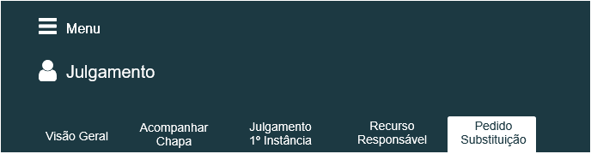

* 1. Lembrando que o Responsável da Chapa, poderá pedir um Recurso **OU** Substituição, De qualquer forma o sistema deve exibir as duas abas;
  2. Caso seja cadastrado uma Substituição, na aba Recurso o sistema deve exibir a informação **Não houve recurso cadastrado!** conforme descrito nas regras da HST96 e 97;
  3. O sistema deve segue a seguinte sequência:
* Responsável da Chapa, cadastra um RECURSO em **1ª instância**, o sistema **NÃO** deve exibir a aba Pedido de Substituição, Pois deve aguardar o julgamento deste Recurso em 2ª instância; Para validar ser o responsável da chapa, irá ou não cadastrar um Pedido de Substituição:



* Responsável da Chapa, cadastra um Pedido de SUBSTITUIÇÃO em **1ª instância**, o sistema exibe ambas abas (Recurso e Substituição);
* Porém na aba Recurso Responsável, o sistema exibe a mensagem “Não houve recurso cadastrado”;
* E na Aba Pedido de Substituição, o sistema exibe as informações da substituição realizada na HST100:



* Após julgamento do Recurso (em **2ª instância**), caso o responsável da chapa cadastre um Recurso e este recurso seja INDEFERIDO; O responsável da chapa poderá pedir uma substituição, conforme informações da HST110;
* Neste caso a aba Pedido de Substituição será exibida após a aba Julgamento Recurso:



* Conforme regra [2.13], sistema deve permitir um LOOP (Substituição X Julgamento Substituição)
* Caso o pedido de Substituição seja cadastro após 1ª Instância, o sistema deve exibir a Aba Pedido de Substrução antes da Aba Julgamento Substituição:



* Caso o pedido de Substituição seja cadastro após em 2ª Instância, o sistema deve exibir a seguinte sequência: a Aba Julgamento Recurso >> Aba Pedido de Substrução>> Aba Julgamento Substituição:
* Observe que o Loop sempre ocorrerá ente a aba Pedido de Substituição X aba Julgamento da Substituição:
* Informações detalhadas deste LOOP, estão descritas na HST110 e HST116



* 1. Após julgamento de 1ª Instância, o sistema deve validar na Data Fim da 5.2 Atividade Secundária (Recurso) e da 5.3 Atividade Secundária (Substituição – **1ª Instância**), se o ator cadastrou um Recurso ou uma Substituição, Caso **NÃO** tenha cadastrado **nenhuma** das opções, o sistema deve exibir a nova aba Pedido de Substituição, com a seguinte informação: “**Não houve pedido de substituição cadastrado!”;** Neste caso a aba Substituição deve ser exibida após a aba **Recurso Responsável:**

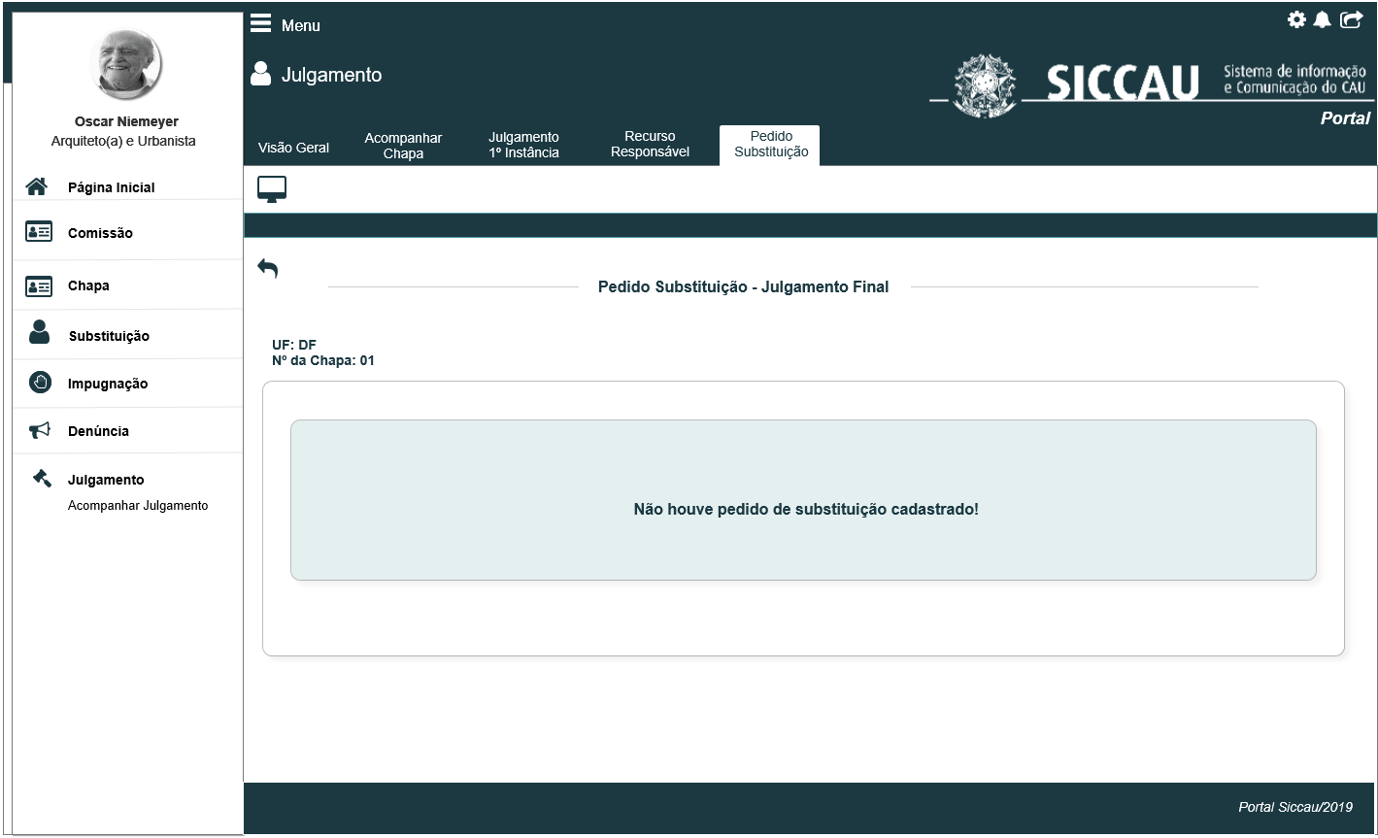

* 1. No caso citado na regra [2.9], não teremos julgamento de 2ª instância, visto que, **NÃO** houve cadastro de recurso ou de uma substituição após julgamento INDEFERIDO de 1ª instância;

O sistema deve compreender que o status do Julgamento Final, será Indeferido, pois não houve reação do responsável da chapa, em pedir recurso ou substituição;

* 1. Nos casos que o ator **NÃO** cadastre um Pedido de Substituição, nem em 1ª e nem em 2ª instância, Porém solicitou um **Recurso**, na da Data Fim 5.6 Atividade Secundária (Substituição – **2ª Instância**), o sistema deve exibir a aba Pedido de Substituição, com a seguinte informação: **Não houve pedido de substituição cadastrado!**
  2. Neste caso, a aba Pedido de Substituição deve ser exibida após a aba Julgamento 2ª Instância:

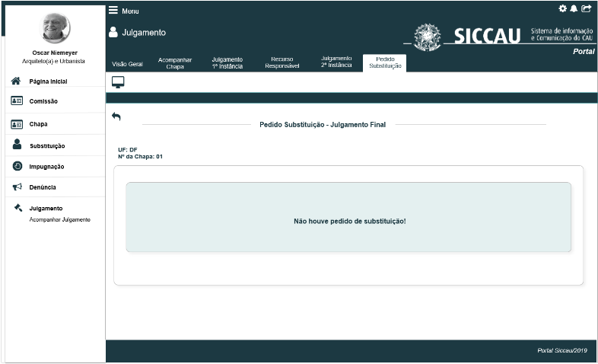

* 1. Conforme informação na HST100, o Responsável da Chapa poderá pedir uma Substituição, após julgamento de 1ª instância **e** após julgamento de 2º Instância; **OU** em ambas instâncias:
* Após julgamento de 1ª Instância o ator poderá cadastrar a primeira Substituição até a Data Fim da 5.3 Atividade Secundária (Substituição – 1ª Instância);
* Caso o pedido seja Indeferido em 2ª instância (com sinalização de substituição), o ator poderá cadastrar uma segunda Substituição;
* Esse outro pedido de substituição, será validado/analisado pelos assessores CE/UF, aonde poderá ser deferido ou indeferido;
* Caso seja indeferido novamente, o responsável pela chapa poderá cadastrar uma terceira substituição, entrando assim em um Loop de pedido de substituição X julgamento de 2ª Instância; o ator poderá solicitar substituição quantas vezes achar necessário;
* Este Loop poderá ocorrer até a data fim da 5.6 Atividade Secundária (Substituição – 2ª Instância);
* As informações detalhadas da inclusão e visualização dos pedidos de substituição após julgamento de 2ª instância, serão tratados nas HST110 e HST116; Aonde a abas do histórico de visualização dos cadastros de substituição estão descritos;
* NaHSt100 trataremos da visualização dos pedidos realizados em 1ª instância;

1. **Visualizar/Acompanhar Pedido de Substituição [P01]**
   1. O sistema deve exibir as informações:

**UF:** <UF da chapa em questão>

**Nº da Chapa:**< número da chapa conforme sorteio>

**Data e Hora do Cadastramento:** <data e hora que a substituição foi cadastrada na HST100>

* 1. O sistema deve exibir as informações conforme definição realizada na HST100, exibindo as informações abaixo: **Desabilitada para edição;**
  2. Campo **Substituição**:

Na coluna: **Informações do Substituído**

* **Nome** **Completo**: nome completo do substituído
* **Registro**: número do registro do CAU

Na coluna: **Informações do Substituto**

* **Nome** **Completo**: nome completo do substituído/Impugnado
* **Registro**: número do registro do CAU
* **Status Validação**: o sistema deve exibir (membros sem pendência) ou (membros com pendência
  1. Ao acionar o link na opção , o sistema deve exibir uma pop-up com as pendencias que o profissional possuir. As pendencias devem ser exibidas, para cada artigo da lei, conforme abaixo descrito
     + - Por membro candidato à Conselheiro do **CAU/UF-BR** {**art. 18**}
       - Possuir registro definitivo, ativo.
* O sistema deve exibir a seguinte informação para membros que NÃO estão ativo:

“**Registro consta como NÃO Ativo no SICCAU.”**

* O sistema deve validar se a Data Fim do registro do profissional está vigente, caso a Data Fim esteja menor que a data atual:

“**Registro consta com a Data de validade expirada.”**

* O sistema deve validar se o registro do CPF informado é Definitivo ou Provisório. Caso seja Provisório, o sistema deve alerta como um pendência:

“**Registro consta como Provisório no SICCAU.”**

* + - * Estar adimplente com as anuidades do CAU até o término do prazo de pedido de registro de candidatura.
* Caso o ator está inadimplente no SICCAU, o sistema deve exbir na pop-up a seguinte informação:

“**Registro consta como INADIMPLENTE no SICCAU.”**

* + - * Por membro candidato à Conselheiro **IES** {**art. 19**}
        + Possuir registro definitivo, ativo.
* O sistema deve exibir na pop-up a seguinte informação: “**Registro consta como NÃO Ativo no SICCAU.”**
* O sistema deve validar se o registro do CPF informado é Definitivo ou Provisório. Caso seja Provisório, o sistema deve alerta como um pendência:

“**Registro consta como Provisório no SICCAU.”**

* + - * Estar adimplente com as anuidades do CAU até o término do prazo de pedido de registro de candidatura.
* Caso o ator está inadimplente no SICCAU, o sistema deve exbir na pop-up a seguinte informação:

“**Registro consta como INADIMPLENTE no SICCAU.”**

* 1. Campo **Justificativa**, o sistema deve exibir as informações conforme inclusão realizada pelo o ator na HST100.
  2. Campo **Documento**, caso exista arquivo anexado, o sistema deve permitir que o ator realize o download:

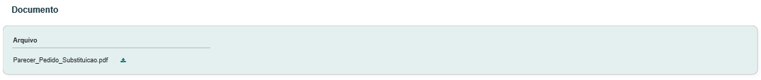

* 1. Caso NÃO exista arquivo anexado, o sistema deve exibir a informação N/A:

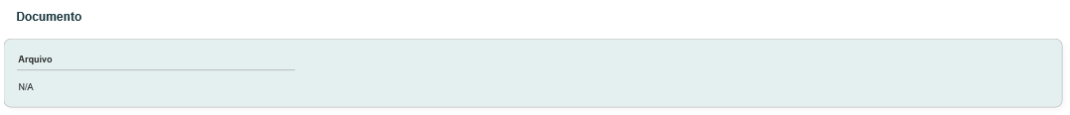

* 1. Caso o ator **NÃO** solicite substituição na 1ª instância e nem na 2ª instância, o sistema não deve exibir a Aba Pedido de Substituição; [P01]

1. **URL**
   1. Caso o ator copie e cole a URL desta estória, o sistema deve validar primeiramente se o ator está logado no sistema eleitoral;
   2. Caso não esteja logado, o sistema deve exibir a mensagem [ME02];
   3. Caso esteja logado, o sistema deve validar o ator logado:
   4. Caso seja um membro da Comissão CEN/BR ou CE/UF ou Responsável por uma chapa, o sistema deve permitir o acesso conforme informações da HST088;
   5. O sistema deve validar nas HST07 e HST08, os conselheiros que compõem os membros da eleição em questão

* Caso esteja logado, e não seja um Conselheiro CEN ou CE, o sistema deve exibir a mensagem [ME03]
* Caso não seja um Responsável da chapa, o sistema deve exibir a mensagem [ME04];

1. **Visão Geral**
   1. Ao acionar a opção  , ou selecionar a Aba **Visão Geral**, o sistema deve exibir a interface da Tela Inicial do modulo Profissional
2. **Auditoria**
   1. O sistema deve registrar uma trilha de auditoria contendo a ação executada (incluir pedido de substituição), a data e hora da ocorrência e a identificação do ator; e guardar a revisão dos dados
3. **Mensagem:**

* As mensagens de Sucesso, Alerta e Erro, devem ser exibidas no canto superior direito da tela, com o seguinte padrão:
* O sistema deve ter um temporizador de 5 segundos para cada mensagem exibida.
* Ao final dos 5 segundos, o sistema deve fechar a caixa de mensagem e não exibi-la na tela.
* Caso surja uma nova mensagem, o sistema deve exibi-la logo abaixo daquela que foi anteriormente criada.

|  |  |  |
| --- | --- | --- |
| **Mensagens** | | |
| **ID** | **Descrição** | **Ações** |
|  | Erro de comunicação, tente mais tarde! | Erro |
|  | Caro(a) sr. (a), você não está logado no sistema eleitoral!  Para ter acesso a funcionalidade requisitada, por gentileza realizar login no sistema eleitoral. | Alerta |
|  | Caro(a) sr. (a), a visualização da atividade selecionada só está disponível para membros da Comissão Eleitoral! | Alerta |
|  | Caro(a) sr. (a), a visualização da atividade selecionada só está disponível para Responsáveis da Chapa! | Alerta |

## INFORMAÇÕES COMPLEMENTARES

**Histórias relacionadas:**

Eleitoral_HST07_Manter_Membros_Comissao_Incluir_Consultar

Eleitoral_HST08_Manter_Membros_Comissao_Visualizar_Alterar

Eleitoral_HST088_Acompanhar_JulgamentoFinal_1ª_Instancia_Profissional

Eleitoral_HST100_Incluir_Substituicao_JulgamentoFinal_1ºInstancia_Profissional